Tur til Ormøy lekeplassen  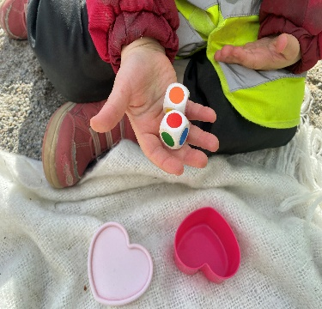  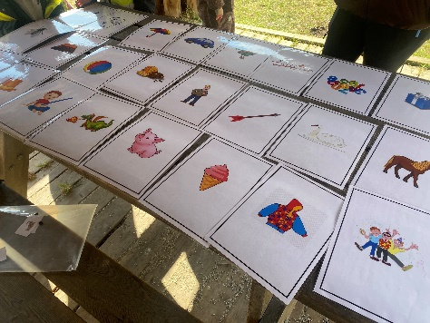  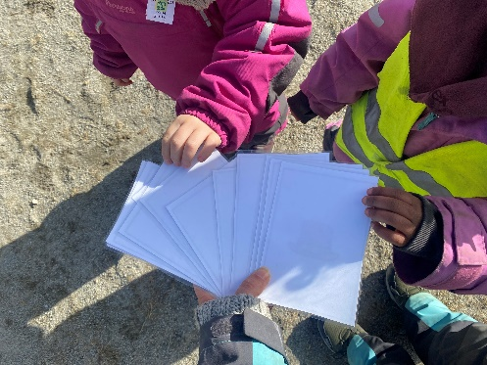  På onsdag tok vi en tur til Ormøy lekeplassen. Denne lekeplassen gir mulighet til å klatre og å balansere. Selv om vi er på tur, deler vi barna i grupper. Skoleklubben skulle gjette første bokstaven på bildene. Reveklubben skulle finne de bildene som var like. Reveklubben også hadde samling «hva er oppi boksen». Målet var å vente på tur, deler med hverandre og lære navn på forskjellige ting som var oppi boksene. Vi har lest også boken om TAMBAR som er en unge troll som er annerledes. Budskapet med denne boken er «vi kan være venner selv om vi er forskjellige». | 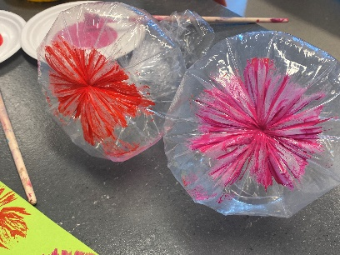  Skoleklubben  Maling er alltid kjekt. Vi maler blomster.Vi startet en formings prosjekt som er ferdig til neste uke. Vent å se .  Vi har lest boken snill. En dag forsvinner Lussi bare. Ingen kan finne henne uansett hvor de leter etter henne. Hun har rett og slett bare forsvunnet inn i veggen. Der er hun helt frem til avslutningen i boka.  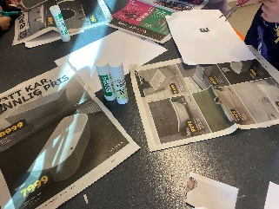  Denne uken hadde vi bokstaven E. Barna skulle finne bokstaven E i reklameavisen og klipper ut.  Vi øve litt på å skrive E bokstaven og.  Vi også lærer om tallen 1,2,3 og hva er innholdet i de tallene og hvordan skrives.
Pokemon Vulkan  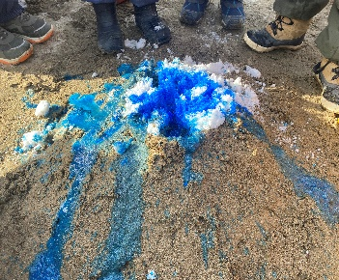  Sandkassen er alltid kjekt. Her jobber vi sammen. Vi lager vulkanen, samler snø og graver sammen. Vi bygger på historien som vi fant på og barna bruker sin fantasi til å lage den beste historien om Pokemon. Denne vulkanen spruter ut BLÅ LAVA for denne vulkanen fins ikke her på jorden, men på et annet planet som heter KAVARA. Leken varte lenge. I denne leken alle skulle delta. Målet er å inkludere alle. | 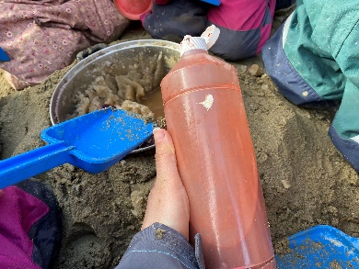  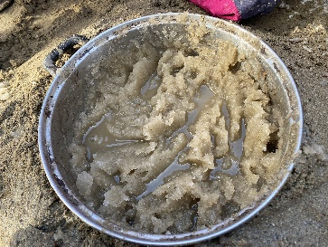  Trekk i snora  Igjen sandkassen . Et barn spurte hvor bæsjen går? Da lager vi en do i sandkassen. Bæsjen forsvinner når vi trekker i snora. «ÆSJ, men det lukter ikke noe» sier barna. Mange gode samtaler rundt denne leken skjer. Mange barn er med i leken og stiller mange spørsmål.
Neste uke:  Påskevandring  Mandag skal skoleklubben til kirke kl.09:00. Vi går fra barnehagen kl.08:30. Alle førskolebarna må være i barnehagen seineste kl.08:30. Reveklubben skal til kirke kl. 13:30.  Lundsvågen  Tirsdag skal skoleklubben til lundsvågen og barna må være i barnehagen seineste kl. 09:00. | Drivers info:  - Mandager er tur dag hos oss. Vanligvis går vi på tur kl.09:30. Det kunne vært fint at dere er i barnehagen i god tid.  - Påske ferielapper: husk åpningstiden er 07:30. onsdagen 05.04.23 er barnehagen åpen fra 07:30-12:00.  - Frokost er fra 08:00-08:30 hos oss. Fint at dere følger barna til frokostbordet i denne tiden da har vi lite mulighet til å møte dere i garderoben. Setter stor pris på deres samarbeid.

